DOCUMENTAÇÃO
Desenvolvedores: Lucas Silva e Luis Gustavo
Sistema Operacional: Linux/Debian
Ambiente de desenvolvimento: gcc(4.9.2)

Descrição do programa
O objetivo do programa é criar um servidor que atenda a clientes que precisem realizar as operações adição, subtração, multiplicação e divisão com inteiros. Além de criar o próprio cliente que gerará essas requisições.

Entradas do programa
O servidor não recebe nenhuma entrada diretamente do usuário, apenas requisições feitas a partir do cliente. Já o cliente receberá uma string do usuário indicando qual cálculo este deseja fazer. Por exemplo, para somar dois números, o usuário deverá digitar, quando solicitado, a seguinte string:
a + b
em que a e b são números inteiros. Sendo importante observar os espaços entre o operador.

Saídas do programa
O servidor não gera nenhuma saída direta para o usuário, mas envia os resultados para o cliente. O cliente por sua vez mostra o resultado – ou uma mensagem de erro, quando este ocorrer.

Observações
O servidor aceita até cinco conexão, sendo possível alterar mudando o valor da constante QNTCONNECTION no arquivo server.c.
A porta utilizada pelo servidor é a 12000.

Limitações
Caso o resultado de uma divisão resulte em -99999999 o servidor entenderá como um erro de divisão por zero.

Instruções
Após compilar os arquivos com o comando make, deve-se iniciar primeiro o servidor com o comando ./server e depois o cliente com ./client e então aguardar as instruções.

Casos de teste
1. Adição
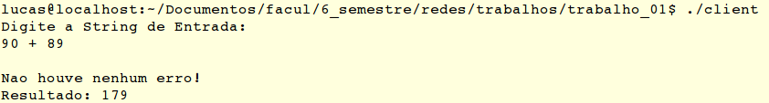
^{Caso de teste 1: adição}
2. Subtração
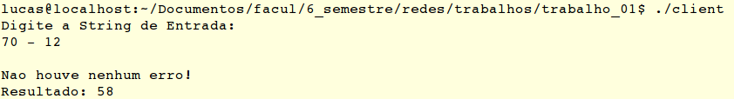
^{Caso de teste 2: subtração}
3. Multiplicação
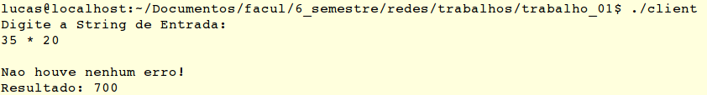
^{Caso de teste 3: multiplicação}

4. Divisão
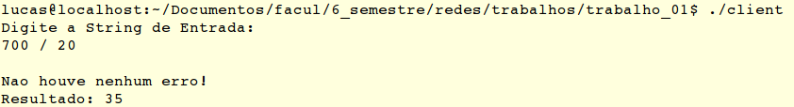
^{Caso de teste 4: divisão}
5. Divisão com erro
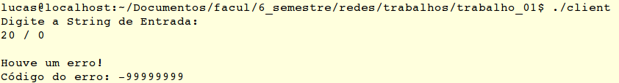
Caso de teste 5: divisão com erro

Referências
Foi utilizado como base o código do site < http://www.programminglogic.com/example-of-client-server-program-in-c-using-sockets-and-tcp/ >. Acessado em 13 de setembro de 2017.

